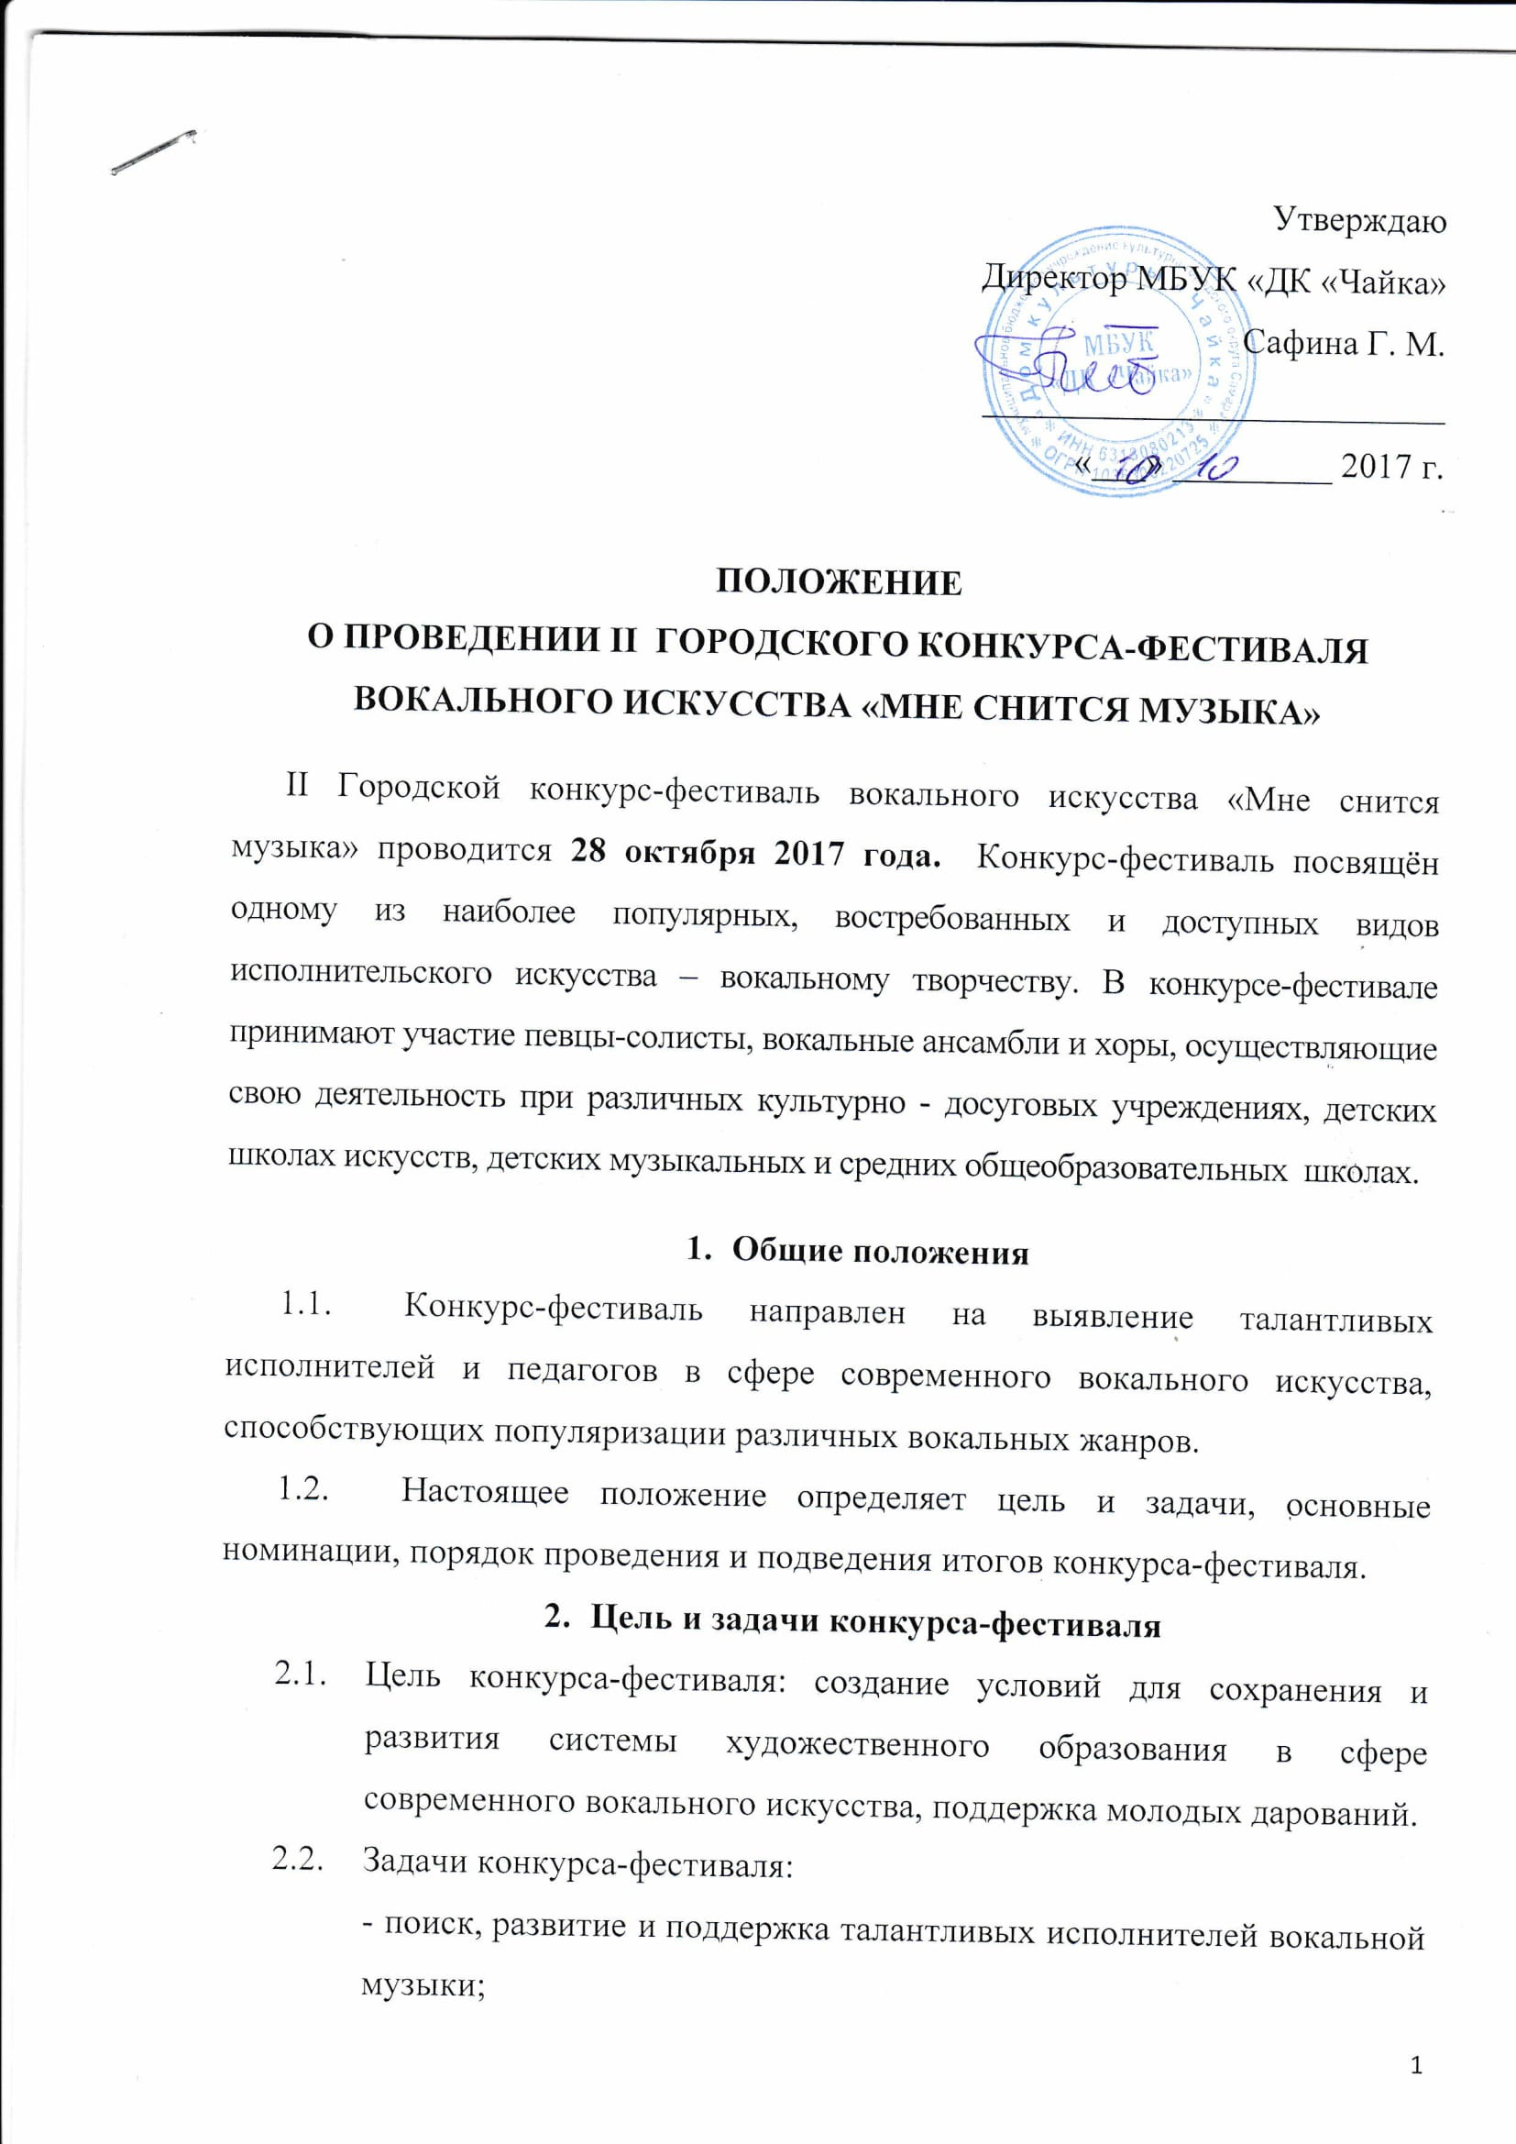- обмен опытом работы и повышение профессиональной компетенции педагогов-музыкантов, руководителей коллективов;
- Предоставление возможности каждому участнику заявить о себе, выявление ярких самобытных талантов;
- Повышение исполнительского мастерства певцов;
- Укрепление взаимопонимания и дружеских связей между исполнителями, педагогами-музыкантами и руководителями коллективов;
3. Учредители и организаторы конкурса-фестиваля
3.1. Учредителем II Городского конкурса-фестиваля вокального искусства «Мне снится музыка» является муниципальное бюджетное учреждение культуры городского округа Самара «Дом культуры «Чайка»;
3.2. Организатором конкурса-фестиваля является Организационный комитет (далее - Оргкомитет).
4. Номинации конкурса-фестиваля
4.1. Конкурс-фестиваль проводится по следующим номинациям:
- Эстрадное сольное пение;
- Вокальный эстрадный ансамбль;
- Эстрадный хор (от 12 человек);
- Академическое сольное пение;
- Академический вокальный ансамбль;
- Академический хор (от 12 человек);
- Народное сольное пение;
- Народный вокальный ансамбль;
- Народный хор (от 12 человек);
4.2. Возрастные группы:
- солисты 3-4 года;
- солисты 5-6 лет;
- солисты 7-10 лет;
- солисты 11-14 лет;
- солисты 15-18 лет;
- солисты 19-25 лет;
- солисты от 25 лет;
- ансамбли и хоры 5-6 лет;
- ансамбли и хоры 7-8 лет;
- ансамбли и хоры 9-12 лет;
- ансамбли и хоры 13-16 лет;
- ансамбли и хоры 17-25 лет;
- ансамбли и хоры от 25 лет;
- ансамбли и хоры смешанной возрастной категории.
5. Время и место проведение конкурса-фестиваля
5.1. II Городской конкурс-фестиваль вокального искусства «Мне снится музыка» проводится 28 октября 2017г. в городе Самаре.
5.2. Место проведения конкурса-фестиваля: г. Самара, п.Управленческий, ул. Сергея Лазо, 21, МБУК «ДК «Чайка».
6. Порядок проведения конкурса-фестиваля
6.1. Программа мероприятий конкурса-фестиваля разрабатывается и утверждается оргкомитетом. Оргкомитет – устроитель конкурса-фестиваля – может вносить изменения и дополнения в сроки и порядок проведения конкурса-фестиваля.
6.2. О замене репертуара необходимо сообщить в оргкомитет заблаговременно до открытия конкурса-фестиваля. Во время конкурса-фестиваля замена репертуара запрещена.
6.3. Участники конкурса по прибытии к месту проведения конкурса-фестиваля обязательно должны зарегистрироваться у секретаря организационного комитета. Участники, не прошедшие регистрацию, к участию в конкурсе не допускаются.
6.4. Для участия в конкурсе-фестивале необходимо представить в Оргкомитет следующие документы в электронном виде:
- анкету-заявку на каждую номинацию отдельно;
- список участников коллектива (с указанием возраста и пола).
Заявки принимаются по электронной почте: mdkchaika@yandex.ru
6.5. Участие в конкурсе-фестивале необходимо подтвердить до 22 октября 2017 года.
6.6. На конкурс представляются 2 разнохарактерных вокальных номера во всех возрастных группах по всем номинациям, продолжительностью не более 3 минут каждый. В случае превышения допустимого времени жюри вправе остановить выступление.
6.7. При наличии подтанцовки (участие подтанцовки бесплатно) в заявке указать их количество. Например: 1 солист + 10 подтанцовка. Это необходимо для размещения.
6.8. Солист или коллектив могут принимать участие в 2-х и более номинациях одновременно (при условии предоставления отдельной анкеты-заявки в каждой номинации).
6.9. Музыкальное сопровождение номеров может быть в записи (флеш-карта (карта памяти) либо CD диск + резервная копия на съёмном носителе) или в инструментальном сопровождении (оркестр, ансамбль и т.д.).
6.10. Не допускается: фонограмма низкого качества, дублирование основной мелодии в фонограммах для солистов, бэк-вокал для ансамблей и хоров.
6.11. Всем исполнителям будут предоставлены условия для репетиции в соответствии с графиком по результатам жеребьёвки.
6.12. Оргкомитет оставляет за собой право вносить изменения в программу конкурса-фестиваля и состав жюри.
7. Критерии оценки конкурсных программ
7.1. Жюри оценивают конкурсантов по 4 бальной системе.
При оценке конкурсной программы учитываются следующие критерии:
- Художественная трактовка музыкального произведения;
- Наличие хорошей вокальной техники: чёткость дикции, чистота интонации и красота тембра голоса;
- Сценическая культура и артистичность;
- Соответствие репертуара исполнительским возможностям и возрастной категории исполнителя;
- Исполнительская и творческая индивидуальность;
Решение жюри окончательно и обсуждению не подлежит.
8. Жюри конкурса-фестиваля
Состав жюри включает высокопрофессиональных специалистов вокального искусства:
Фризе Наталья Анатольевна - ведущая солистка Самарского академического театра оперы и балета, преподаватель и концертмейстер музыкального училища им. Д.Шаталова, лауреат Всероссийского конкурса, председатель жюри.
Заколюкина Татьяна Андреевна – старший преподаватель кафедры музыкального искусства эстрады Самарского Государственного института культуры, лауреат Всероссийских и Международных конкурсов.
Дягилева Илона Константиновна – член Союза композиторов России, преподаватель хоровых и вокальных дисциплин.
9. Подведение итогов конкурса-фестиваля
9.1. Победителям конкурса присуждаются звания:
- Лауреат и обладатель Гран-при (присуждается только одному коллективу или солисту);
- Лауреат I, II, III степени;
- Дипломант I, II, III.
9.2. Все участники конкурсной программы награждаются поощрительными призами от партнёров конкурса-фестиваля.
9.3. Лауреаты I, II, III степени награждаются ценными призами и подарками от партнёров конкурса-фестиваля.
9.4. 3 лауреата I, II, III степени награждаются специальными призами – сертификатами, предоставляющими скидку на оплату организационного взноса за участие в Международном конкурсе-фестивале детского и юношеского творчества «Осенний калейдоскоп». Решение о награждении участников конкурса-фестиваля специальными призами принимают представители СРОО «Планета творчества».
10. Полномочия учредителя и организаторов
10.1. Учредитель:
- утверждает состав организационного комитета;
- утверждает Положение о конкурсе-фестивале;
- осуществляет финансирование конкурса-фестиваля;
- привлекает финансовых и информационных спонсоров.
10.2. Организаторы:
- осуществляют подготовку и проведение фестиваля;
- устанавливают порядок выступления участников;
Совместно с учредителем осуществляют награждение участников конкурса-фестиваля;
11. Условия финансирования конкурса-фестиваля
11.1. Учредитель конкурса-фестиваля берёт на себя ответственность за оплату работы жюри и режиссёрско-постановочной группы.
11.2. Организационный взнос составляет:
- солист – 1500 руб;
- дуэт и трио – 1000 руб. с каждого;
- ансамбль (от 4 до 11 человек) – 700 руб. с каждого;
- хор (от 12 человек) - 500 руб. с каждого;
- хор (от 30 человек) – 300 руб. с каждого.
11.3. Для участников коллективов МБУК «ДК «Чайка» оплата составляет 50% от стоимости каждой номинации.

Реквизиты:

Директор Сафина Гузалия Мениповна
действует на основании Устава
муниципальное бюджетное учреждение культуры городского округа Самара
«Дом культуры «Чайка» (МБУК «ДК «Чайка»)

ИНН 6313080213 КПП 631301001
л/с 203.04.001.0 в Департаменте финансов и экономического развития Администрации городского округа Самара
р/с 40701810636013000001 Департамента финансов и экономического развития Администрации городского округа Самара в ОТДЕЛЕНИЕ САМАРА Г. САМАРА

БИК 043601001

ОКВЭД 92.51
ОГРН 1036300220725
ОКПО 43877185
ОКОНХ 93141
ОКТМО 36701315
КБК 000 000 000 000 000 00130 (17 нулей 130)
В назначении платежа указать: 02.01.00 участие в фестивале «Мне снится музыка».

Телефоны для справок:
312-73-88, 8-9370693660 – Оргкомитет фестиваля

АНКЕТА-ЗАЯВКА
на участие в I Городском конкурсе-фестивале вокального искусства
«Мне снится музыка»
Учреждение______________________________________________________________
Название коллектива (ФИО солиста) __________________________________________________________________
Номинация_______________________________________________________________
Возрастная группа _____________________________________________________
Название композиции________________________________________________
Автор музыки_______________________________________________________
Автор слов__________________________________________________________
Количество участников_______________________________________________
Продолжительность исполнения композиции _____________________________
Музыкальные носители______________________________________________
Руководитель коллектива_____________________________________________
Контактный телефон_______________________________________________________
Е-mail___________________________________________________________________

Руководитель
М.П.

